**МАУ «КЦСОН Кировского района г. Кемерово»**

**РЕАБИЛИТАЦИОННАЯ**

**ПРОГРАММА**

**ЯНТАРНАЯ**

**«Комната ЗВУКА»**

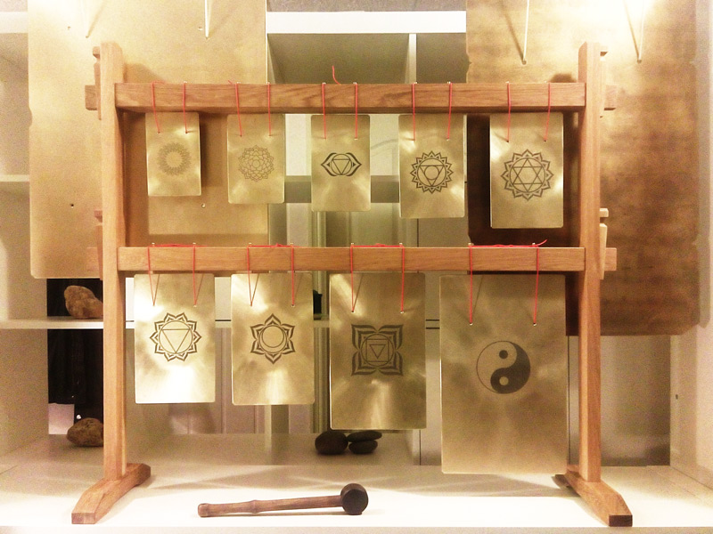

Введение

Анализ психологической  диагностики 106 получателей социальных услуг отделения дневного пребывания МАУ «КЦСОН Кировского района г. Кемерово за 2022-2023 годы показал, что 78 % граждан пожилого возраста и инвалиды имеют повышенный уровень тревожности, в той или иной степени испытывают стресс. Обычно испытывают два вида стрессов – характерный для старения и тот, который может создаваться окружением или обстоятельствами, и наша задача помочь этим гражданам преодолеть негативные факторы, снять психоэмоциональное напряжение.

В Янтарной комнате Звука реабилитация ведется в трех направлениях:

1. Звукотерапия (Билотерапия)

2. Видеорелакс

3. Цветотерапия

**БИЛОТЕРАПИЯ** - безмедикаментозный метод коррекции отклонений в состоянии здоровья, основанный на воздействии звуков и вибраций, исходящих от бил (плоских колоколов), настроенных на биоэффективные частоты с целью устранения стрессовых состояний, облегчения состояния при заболеваниях, которые могут быть отнесены к психосоматическим и оказания многопланового позитивного воздействия на психоэмоциональную и физическую сферу человека.

БИЛОТЕРАПИЯ может применяться как самостоятельно, так и в сочетании с любыми другими методами психо-терапевтического воздействия (лечебная физкультура, массаж и т.д.), а так же с целью уменьшения побочного действия медикаментозной терапии и в качестве подготовительного этапа перед проведением различных психотерапевтических техник, что помогает быстро снять у человека имеющееся напряжение или состояние тревожности, создав тем самым благоприятные условия для последующей работы со специалистом.

БИЛОТЕРАПИЯ, как психотерапевтический метод коррекции функционального состояния организма и поддержания нравственной чистоты человека, основан на использовании акустического типа воздействия, благодаря которому возможно оказание многопланового благотворного воздействия на организм человека без применения медикаментов и без прикосновения к телу человека. Благотворное воздействие на организм человека происходит за счёт суммирования пяти различных, но взаимосвязанных эффектов.

Первый эффект – это прямое физическое воздействие акустических волн на организм человека. После проникновения в тело они в виде гидравлической волны распространяются по всему организму и оказывают воздействие, сопоставимое с проведением глубокого массажа.

Второй эффект определяется психологическими особенностями восприятия звуков человеком. Красота звучания металла вызывает у человека психологические переживания, связанные с обращённостью к силам Природы, к активному доброму началу.

Третий эффект обусловлен особенностью работы сознания человека, которое изначально обладает целостностью. Благодаря длительному послезвучию плоских колоколов, любой ритмический рисунок воспринимается человеком целостно и неразрывно.

Четвёртый эффект связан с явлением биорезонанса, благодаря которому можно с помощью звуков определённой частоты оказывать заданное воздействие на работу органов или систем организма.

Пятый эффект возникает в случае применения било круглого с заданной частотой биений, что позволяет формировать в нужном направлении ритмическую активность головного мозга.

БИЛОТЕРАПИЯ может рассматриваться как безопасный, информативный, неинвазивный и надёжный в применении метод для решения широкого спектра задач, в том числе связанных с коррекцией психоэмоционального состояния человека и устранением различных отклонений в состоянии здоровья.

Восприятие человеком акустических вибраций во время сеанса БИЛОТЕРАПИИ происходит в наиболее оптимальном для решения имеющейся задачи положении лёжа (пассивная БИЛОТЕРАПИЯ).

К настоящему времени разработан ряд методик применения плоских колоколов, настроенных на биоэффективные частоты, накоплен большой опыт их практического применения и проведён ряд исследований, достоверно свидетельствующих об оказании ими благотворного воздействия на человека.

БИЛОТЕРАПИЯ великолепно зарекомендовала себя при реализации различных коррекционно-развивающих программ при работе с особыми детьми на базе детских реабилитационных центров в Сергиевом Посаде, Таганроге и Москве, что позволяет достичь максимальных результатов при проведении телесно ориентированных практик и создать оптимальные условия для раскрытия ребёнком своих потенциальных возможностей.

БИЛОТЕРАПИЯ может применяться самостоятельно, в сочетании с любыми другими методами терапевтического воздействия (лечебная физкультура, массаж и т.д.), с целью уменьшения побочного действия медикаментозной терапии, а также в качестве подготовительного этапа перед проведением различных психотерапевтических техник, что помогает быстро снять у человека имеющееся напряжение или состояние тревожности, создав тем самым благоприятные условия для последующей работы со специалистом.

Ещё одной отличительной особенностью плоских колоколов, настроенных на биоэффективные частоты, является их способность преобразовывать различные имеющиеся звуки и шумы в благозвучный отклик, благодаря чему в помещении создаётся комфортное для человека акустическое пространство.

БИЛОТЕРАПИЯ, как психотерапевтический метод коррекции функционального состояния организма, может применяться:

специалистами: психологами, звукотерапевтами, медицинскими работниками, массажистами и т.д.;

в кабинетах психологической разгрузки для снятия усталости и восстановления персонала компаний и организаций;

для оказания регулирующего воздействия на физиологические системы организма;

Воздействие плоских колоколов на функционирование головного мозга:

- изменения биоэлектрической активности головного мозга;

- изменение нейрологического состояния головного мозга;

- влияние на межполушарную регуляцию при восприятии

эмоционально-значимой информации.

**ВИДЕОРЕЛАКСАЦИЯ** — это метод, который направлен на снятие мышечного и нервного напряжения с помощью просмотра красивых видео и прослушивания лёгкой музыки. При правильном применении видеорелаксация может оказать исцеляющий эффект как на душу, так и на тело.

**Некоторые преимущества видеорелаксации**:

* снижает интенсивность производства гормонов стресса и активизирует выработку «счастливых» гормонов;
* возвращает мышлению гибкость, а человеку — умение видеть нестандартные решения непростых ситуаций;
* восполняет запас жизненных сил и помогает их продуктивному расходованию;
* повышает жизненный тонус, помогает легче преодолевать препятствия;
* возвращает в нормальный режим функционирование внутренних органов и систем;
* стабилизирует нервную систему;
* стимулирует процессы восстановления и регенерации;
* постепенно убирает внешние и внутренние признаки усталости;
* возвращает в норму сердечный ритм;
* выравнивает настроение;
* повышает физическую и умственную активность и работоспособность.

При регулярности занятий видеорелаксация постепенно становится привычкой и ассоциируются с приятными впечатлениями.

**ЦВЕТОТЕРАПИЯ** способна корректировать физическое и психологическое напряжение и слабость, воздействовать на эмоции, артериальное давление и др. Согласно источникам желтый цвет ассоциируется с радостью, солнцем, оптимизмом. Доказано, что жёлтый повышает выработку серотонина и даже повышает настроение окружающим. Оранжевый и жёлтый — способны поднять настроение, расположить к себе собеседника, а ещё придать уверенности в себе. Поэтому для оформления Янтарной комнаты выбрана именно эта цветовая гамма.

Сочетание этих 3х направлений позволяет достичь успеха в формировании психоэмоционального состояния граждан, снять соматическое напряжение.